1.
「太平島變礁 顏慶章：恭請馬前總統去設籍」聯合新聞2016/08/06，http://udn.com/news/story/1/1877928
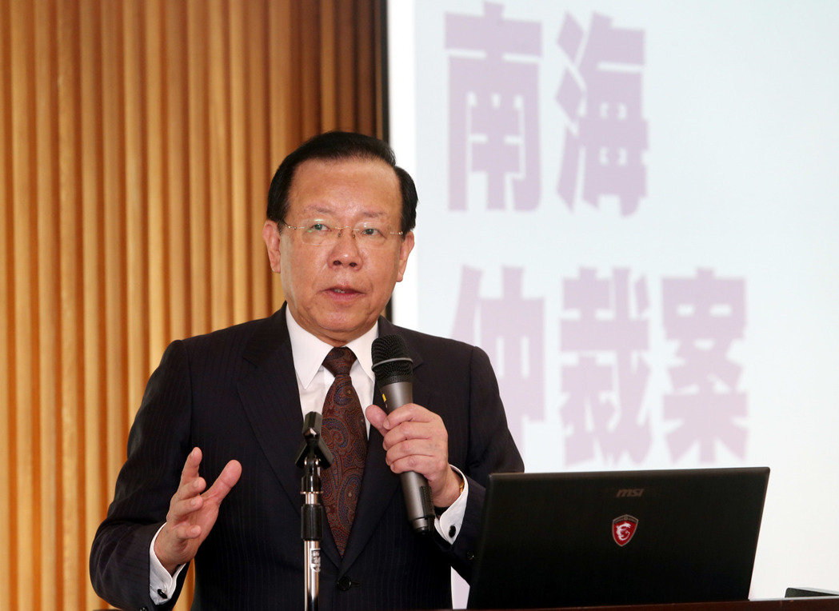台灣國際法學會與法務部，舉行「南海仲裁案與台灣」學術研討會，理事長顏慶章出席開幕式。記者林俊良／攝影
世貿組織大使的台灣國際法學會理事長顏慶章表示，仲裁庭是依據是否具有自身經濟能量、是否形成一個社群，而不是有沒有水可以喝，如果我們將來要去挑戰這件事，真的要歡迎人家去設籍、住在那邊，所以應該恭請馬前總統去設籍。
顏慶章下午在「南海仲裁案與台灣」學術研討會閉幕式致詞時，做上述表示。他表示，判決書裡，台灣就一個人在那邊設籍，你不設籍就罷了，只有一個人，剛好給人家一個很好的證明，是為了特定目的而設籍。
顏慶章說，聯合國海洋法公約經過很長一段時間的淬煉，遺憾的是台灣自從一九七一年離開聯合國，目前有一百九十五個國家接受海洋法公約，台灣雖然不是海洋法公約締約國，但應該加以尊重。在南海仲裁案後，他看到國內若干反應，有的認同，有的反應代表台灣離開國際社會太遙遠，不知道海洋法公約真正內涵是什麼，沒看仲裁書就亂講話。
顏慶章表示，有些國人不接受去罵常設仲裁法院，根本是罵錯對象，而判決書中稱中華民國是taiwan authority of china，當然要抗議，但合理抗議不要失去理性。不過，他提醒國人說，他把這份用英文寫的五百多頁判決書看了兩遍，法律邏輯和文字非常嚴謹，也提醒很多事情，我們應該去思考我們是否有若干事情要做。
對於外界質疑的兩百海哩經濟海域，顏慶章反問，台灣曾經主張過嗎？仲裁案後，太平島法律地位有什麼改變嗎？答案是沒有的，從過去到現在都沒有，證明了我們自己也認為沒有經濟效益。
不過，顏慶章不願評論新政府在仲裁案後的主張，他說，判決數中是有若干空間，我們應保持一種張力，作為未來進一步協商溝通，遵守起碼的規則，他舉例說，如果說台灣不是爭端當事國，從海洋法公約沒有拘束力，對海洋法公約保留討論空間和意見，爭取未來發言的機會。
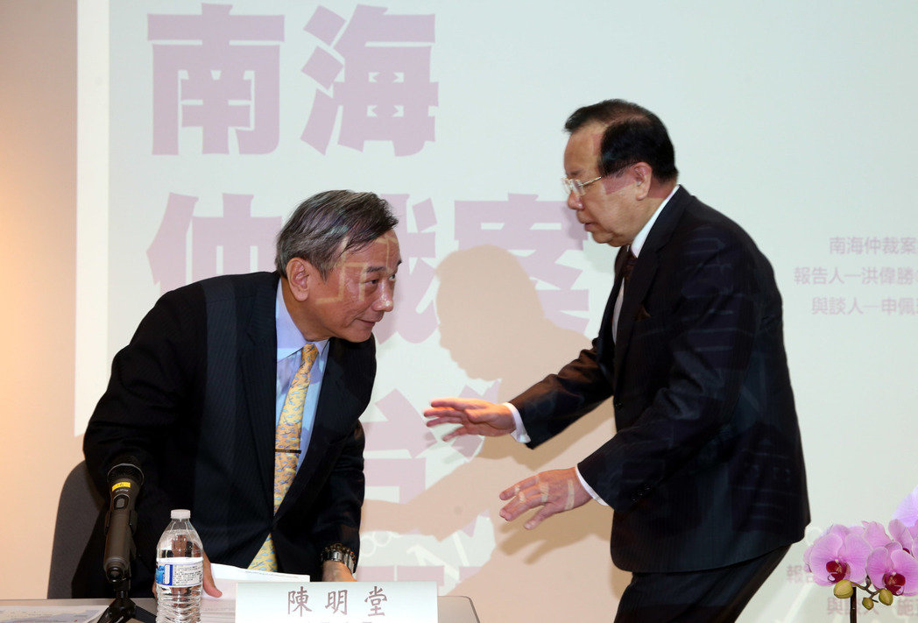台灣國際法學會與法務部，舉行「南海仲裁案與台灣」學術研討會，理事長顏慶章（右）與法務部次長陳明堂（左）一同出席開幕式。記者林俊良／攝影
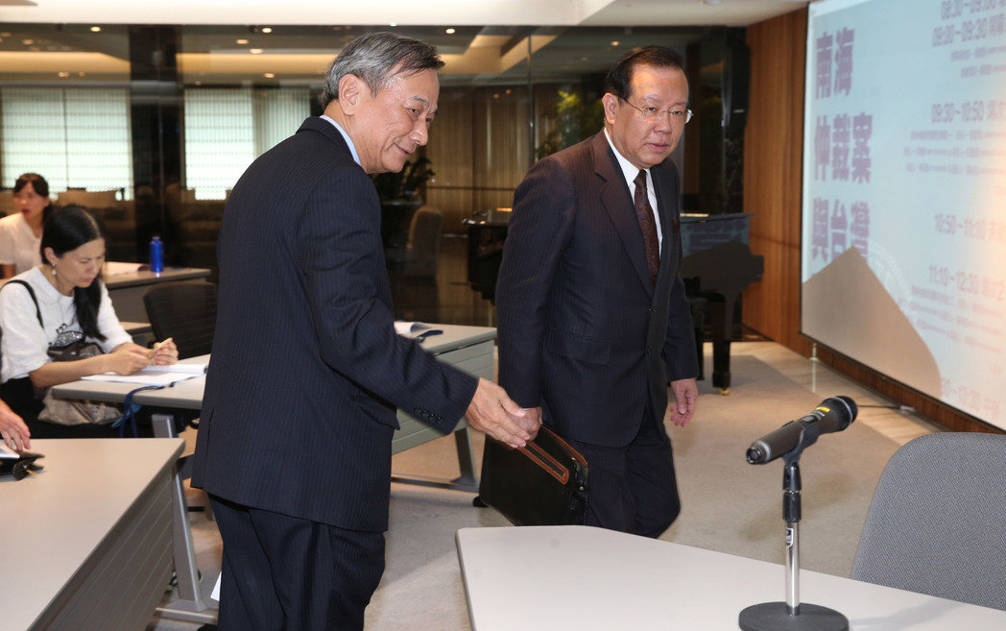台灣國際法學會與法務部，舉行「南海仲裁案與台灣」學術研討會，理事長顏慶章（右）與法務部次長陳明堂（左）一同出席開幕式。記者林俊良／攝影 facebook

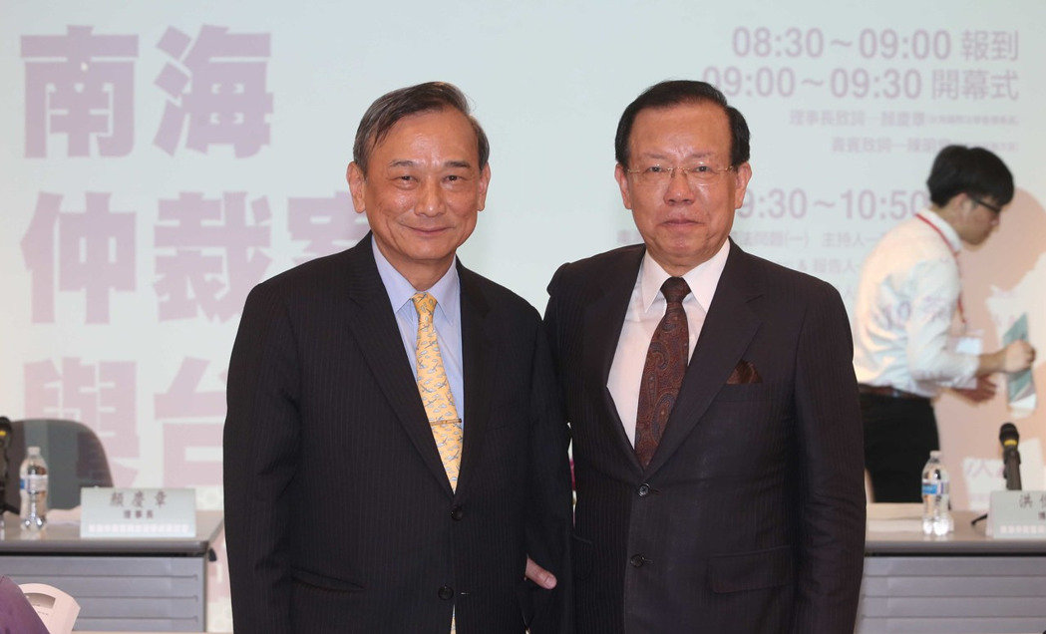台灣國際法學會與法務部，舉行「南海仲裁案與台灣」學術研討會，理事長顏慶章（右）與法務部次長陳明堂（左）一同出席開幕式。記者林俊良／攝影

2.

前財政部長顏慶章：派兵駐守不算居住，仲裁有錯嗎？ 風傳媒2016年08月07日 http://www.storm.mg/article/151132
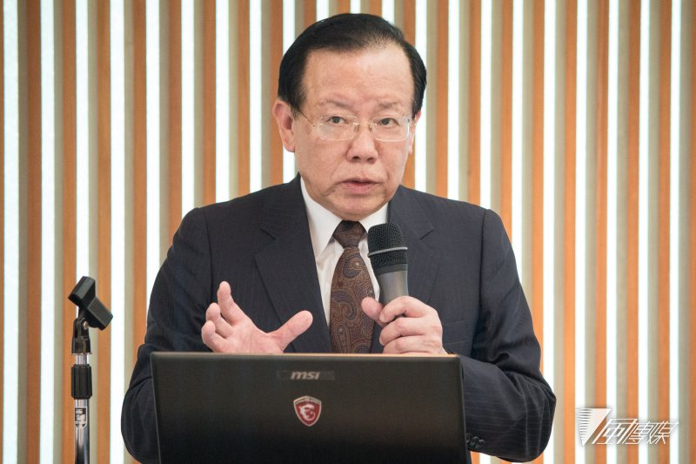
台灣國際法學會理事長顏慶章認為，仲裁結果是認定派兵駐守，不算habitation，這有錯嗎？（李振均攝）
針對南海仲裁結果，前財政部長、前駐WTO大使、台灣國際法學會理事長顏慶章6日表示，常設仲裁法庭裁決出來後，若干反應他由衷認同，但若干反應表台灣離國際社會太遠，台灣在仲裁案的反應，如質疑仲裁法庭沒邀台灣，但他認為這樣講都太多餘，至於仲裁結果，認為派兵駐守，不算habitation，這有錯嗎？
台灣國際法學會6日與法務部合辦「南海仲裁案與台灣」研討會，顏慶章在閉幕致詞時說，根據《海洋法公約》297條的規定，裁決對特定當事國爭端才有拘束力，這次對中國、菲律賓在南中國海，有關九段線的主張，做出讓中國一敗塗地的決定，但台灣不是爭端當事國，從公約297條規定而言，並無拘束力。他認為台灣的回應應該是「我們不是爭端當事國，這件事常設仲裁法院索做裁決對台灣沒拘束力，但其中對海洋法公約很多事項討論，我們保留我們的意見。」
顏慶章說「假設考試，這樣寫會有比較好的分數。」他認為仲裁結果，這沒讓台灣失去任何將來發言的機會。顏慶章也認為台灣是要更多人表示意見，但「我們不是爭端當事國，甚至講常設仲裁法院沒邀請我們這句話都有點多餘。」
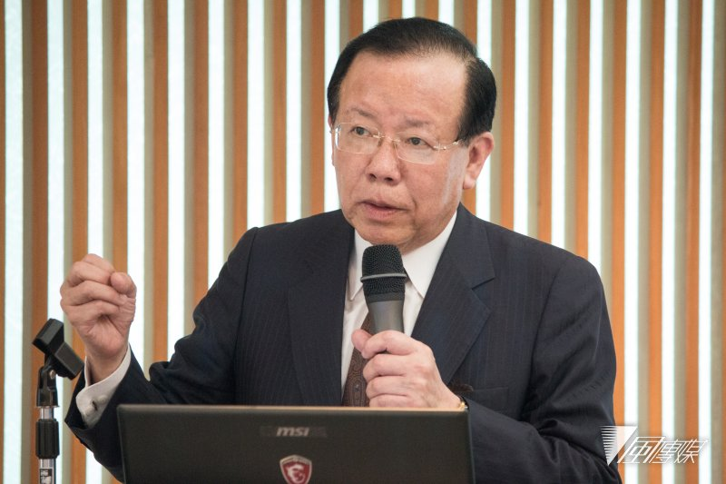
台灣國際法學會理事長顏慶章認為，「我們不是爭端當事國，甚至講常設仲裁法院沒邀請我們這句話都有點多餘。」（李振均攝）

顏慶章：不能太過分失去一切，該遵守起碼規則
顏強調，台灣雖然在離開聯合國後，離開海洋法相關規範的發展，但海洋法公約產生的秩序，台灣沒理由不加以了解、尊重，而在國際事務處理上，有時要保持合理不同意見張力，才能得到進一步溝通協商的身分，但不能太過分失去一切，該要去遵守起碼的規則。
顏慶章指出，很多人不知道《海洋法公約》真正內涵，沒念完500多頁判決書就講話，如他當然不能認同「中國台灣當局」，但罵常設仲裁法院是罵錯對象，冤有主，債有頭，為何常設仲裁法院要用這個名字，是因為中國壓制，「請問全世界所有國際性刊物、單位，尤其台灣不再其中，比這個台灣中國當局更難聽的還多，我們能到IＭF、聯合國，打擊他們都把台灣出版品，在台灣後面加中國，台灣是中國一省？」他認為台灣當然要抗議，但不要失去理性，合理抗議就可。
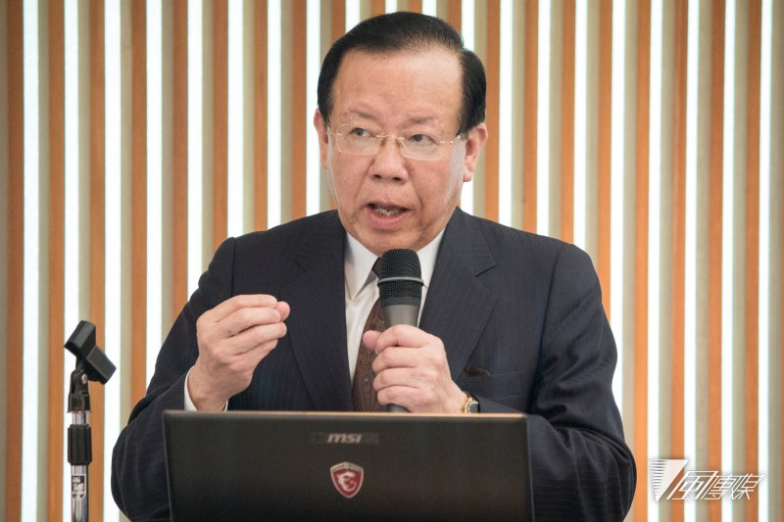
台灣國際法學會理事長顏慶章認為台灣當然要抗議，但不要失去理性，合理抗議就可。（李振均攝）

顏慶章：欽佩判決書法律邏輯嚴謹
顏慶章說，他看過判決書兩次，欽佩法律邏輯嚴謹，例如有關太平島，是否有社群居住？是否有自生經濟能量，用這些角度來檢視太平島的內涵，有關社群的內涵，仲裁認為基於政府目的派兵駐守，或公務功能性的人員，不屬於habitation！
「這有錯嘛？如果國際法上認定海洋秩序，如果派兵去個島上，就變成主張是個島，可以主張兩百海浬經濟海浬專屬區，國際海洋秩序，還可能合理存續？國際海洋資源可成為人類共同分享嘛？」
顏慶章還說，裁決書說台灣2016才正式1人設籍，但不設籍還罷，設籍給人證明， 依證據法則，就是為了這目的去設籍，他認為如果台灣如要挑戰，就要歡迎人家去設籍，去住那邊，「有個很好人物，讓人欽佩的，可恭請馬前總統去設籍，成為habitation的領導」，但「重點不是有沒有水可以喝，而是能否構成社群生存有必要，還有經濟能否自己有，能否維持食物、水的資源，這當然要去努力的地方。」
顏慶章也說，我們看到太平島被認為是rock不是island，大家看到rock中文翻譯成礁就覺得抓狂，但英文就只有兩個分類，一個是rock，一個是island，都是在高潮浮出水面，唯一的差別是，作為island必須要有社群定居，經濟自我生存能量，常設仲裁法庭認為太平島沒這條件，既然原來島變成礁，心理有挫折感，但法律地位唯一的改變是，它不能主張200海浬專屬經濟區及大陸礁層，但試問，台灣曾宣佈過200海浬專屬經濟區與大陸礁層嗎？答案是沒有，以前有人對台灣有所抗議、有所關切時，台灣也沒有主張，表示台灣也認為沒有經濟效應，現在由島變為礁，一樣可以維持12海浬的經濟水域。

顏慶章：善用政治價值 追求經濟價值
顏慶章最後說，台灣其實不是小國，但國際政治上沒有聲音的國家，不能參與訴求法律的爭辯，但對台灣來講好好準備相關國際法問題，了解類似情況，假設太平島有一定經濟價值，政治價值更高，怎樣善用政治價值，調整想追求經濟價值因素，很多法律意見可供參考。
3.
“National status issue crucial: academic” Taipei Times Aug 07, 2016, http://www.taipeitimes.com/News/taiwan/archives/2016/08/07/2003652626

National status issue crucial: academic

NOT THE END:Vietnam could be the next nation to bring its dispute with Beijing over the South China Sea to international arbitration, Raymond Chen-en Sung said
By Alison Hsiao / Staff reporter
Taiwan should face the thorny issue of its “national status” in international lawsuits, an academic said in Taipei yesterday, adding that the nation could “seriously entertain the possibility of partly accepting an arbitral tribunal’s ruling on the South China Sea.”
In a case brought by the Philippines against China, the Permanent Court of Arbitration in The Hague, Nehterlands, said in a ruling on July 12 that all high-tide features in the Spratly Islands (Nansha Islands, 南沙群島), including Itu Aba Island (Taiping Island, 太平島), are legally “rocks” rather than islands and therefore are not entitled to 200 nautical mile (370.4km) exclusive economic zones.
At a seminar discussing the ruling and its impact on Taiwan, Raymond Chen-en Sung (宋承恩), a researcher affiliated with National Chengchi University’s Research Center for International Legal Studies, said that Taiwan should no longer avoid the issue of its national status, as “it would continue to haunt us if more maritime disputes are brought up, with Vietnam being a possible next claimant” that would bring its dispute with China to the tribunal.
Sung said the tribunal “actually reserved room for Taiwan to be the third party” in the arbitration, but the way the previous administration tried to justify its sovereignty over Itu Aba had entirely been in sync with China’s so-called historical claims.
“The tribunal did not outright state that [Taiwan] is [no different from] China,” he said, adding that a judge during oral arguments raised the question of whether the People’s Republic of China could “issue acts which are of legal relevance in international law for Taiwan, the Republic of China.”
The Philippines’ attorneys claimed during oral arguments that “any acts undertaken — or statements made — by representatives or organs of the Republic of China after October 1949, which had established itself in Taiwan, cannot, as a matter of law, be attributable to China.”
Sung said the Philippines has, with the statement, skillfully recognized that there are two different entities across the Taiwan Strait.
The academic then questioned former president Ma Ying-jeou’s (馬英九) inaction when China made claims about Taiping Island, contesting the tribunal’s jurisdiction on the matter in late 2014.
“When Beijing protested the Philippines’ leaving out Taiping Island, thereby violating China’s claim to the island emanating from the ‘one China’ principle, Ma did not protest,” Jung said.
Nor did the former administration voice any protests against the Chinese Ministry of Foreign Affairs’ claims that China has unquestionable sovereignty over Itu Aba Island, Sung added.
He asked the government to partly accept the international court’s ruling by acknowledging that the South China Sea “belongs to everyone,” but at the same time continue to claim sovereignty over Taiping Island.
“We could ask whether other nations, including the US and Japan that controls small islets, would agree to accept this year’s arbitration award as the criterion for determining an island’s status,” Sung added.
4.
「南海仲裁 綠學者強調照出台灣主體地位不明」中評網2016/08/07，http://hk.crntt.com/doc/1043/4/1/2/104341290.html?coluid=7&kindid=0&docid=104341290
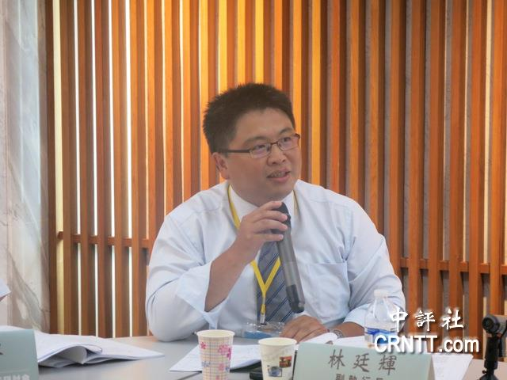
林廷輝。（中評社 戴祺修攝）
中評社台北8月7日電（記者 戴祺修）南海仲裁案從7月12日發生至今，已經將近一個月，綠營色彩濃厚的台灣國際法學會6日舉辦南海仲裁與台灣學術研討會，“新台灣國策智庫”副執行長林挺輝表示，南海仲裁案就像是照妖鏡，照出台灣主體地位不明的事實，未來還是應該要堅持太平島屬於台灣，因為政府要推動新南向政策，太平島可以成為談判籌碼。
“菲律賓對中國”的南海仲裁案，荷蘭海牙常設仲裁庭7月12日公布結果，稱中國大陸在9段線範圍內主張的歷史權利沒有法律依據，而南沙群島的所有海上地物，均為礁岩，包括太平島在內，引法台灣內部輿論譁然，要求政府捍衛主權聲浪不斷。
林廷輝說，南海仲裁案顯示出台灣主權與主體地位不明，馬英九過去想去太平島考察曾因為中國抗議就不登島，若是太平島屬於台灣，為何中國抗議就不登島呢?
林廷輝表示，裁判判決有把太平島劃歸中國的方向，現在仲裁結束了，政府應邀請仲裁員到太平島走一走，除能推動觀光還能讓裁判員了解太平島的實際狀況，如此就不需要漁民登島了，同時政府現在正推動新南向政策，台灣應該還是要維護太平島的主權，讓政府有籌碼談判。
林廷輝認為，南海主權問題最終還是台灣主權地位的問題，過去“中華民國”李宗仁的政權流亡到美國，蔣介石以國民黨主席身分復行視事來到台灣，那現在台灣島上的“中華民國”是哪個“中華民國”，當時台灣還算是日本領土，那到底現在台灣的主權到底是何物，法理上的論述台灣應該先搞清楚。
“新台灣國策智庫”研發長李明峻針對南海與台灣主權定位則提出疑問，他表示國際法上對於領土認定是無主的的佔領或是繼承而來，南海諸島過去曾是日本佔領，二戰後日本放棄其統治成為無主地，菲律賓、越南就是在此時佔領南海諸島，而馬英九政府與中國政府則是用歷史論述認定太平島早在數百年前已是中國固有領土。

5.
「新聞分析：藍綠南海交鋒輕法理 統獨擺中間」中評網2016/08/07，http://hk.crntt.com/doc/1043/3/8/6/104338697.html?coluid=7&kindid=0&docid=104338697

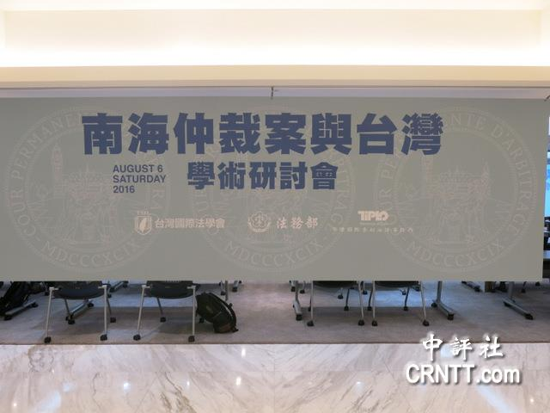
綠營主辦南海仲裁與台灣學術研討會。（中評社 戴祺修攝）
中評社台北8月7日電(記者 戴祺修)針對荷蘭海牙國際仲裁庭7月12日裁決，稱中國大陸在九段線範圍內主張的歷史權利無法律依據，南沙群島包括太平島在內的所有海上地物均為礁岩，引發台灣輿論強烈要求蔡英文政府捍衛太平島主權，甚至呼籲蔡英文本人登上太平島。
相較於蔡英文僅在巡航太平島的軍艦上發表演說與林全“內閣”在“行政院會”後發表無關痛癢的五點聲明，馬英九則是選擇在7月14日參加“中華民國”國際法學會南海仲裁案座談會，並在會中對太平島主權爭議從法理及地理水文面向做出評析，並捍衛“中華民國”對於南海11段線的歷史主權論述，一時之間占據各大媒體版面。
“中華民國”國際法學會一向以來被認為立場偏藍，從其前兩任董事長分別是馬英九的“國師”陳長文與馬英九本人便可窺知一二，而立場偏綠的台灣國際法學會卻從南海仲裁案後都無消無息，直到8月6日才召開南海仲裁與台灣學術研討會對南海議題提出論述。
在本次南海議題的交鋒中，從政治場面上來看，“中華民國”國際法學會由馬英九領軍押陣，率領常到國民黨內及國民黨智庫發言的“中研院”歐美所研究員宋燕輝、師大政治所教授王冠雄等人對南海議題發表意見，而綠營的台灣國際法學會的研討會則是與“法務部”合辦，出席人選上主要以綠營學者為主，包含遠景基金會內定正副執行長賴怡忠、林廷輝與新任董事楊昊、李明峻等人，雙方從場面上來看，藍綠陣營在層級上是各擅勝場。
另一方面從學術專業論述上來看，“中華民國”國際法學會依循馬英九的11段線論述，強調“中華民國”對於南海主權的歷史脈絡，另一方面，台灣國際法學會則是援引國際海洋法公約附件六中第二十條規定，國際海洋法法院應對締約國以外的實體開放條文，建請蔡英文向國際海洋法庭提起訴訟。
不論如何，從這次台灣國際法學會大動作召開研討會，顏慶章在致詞時還是特地提到不願意在仲裁結果出爐後舉辦研討會，讓外界誤會是要與“中華民國”國際法學會與馬英九的意見互相較量，但同時又說在仲裁結果出爐當下進行活動只會使台灣民意更加激憤，似乎是在暗諷“中華民國”國際法學會與馬英九。而綠學者姜皇池長達半小時的報告中，更是直指馬英九過去太平島運補不足、設置海水淡化器等言論，遭菲律賓用來主張太平島是礁，暗指馬英九才是太平島遭認定岩礁的主因。
6.
「綠營姜皇池：菲主張太平島是礁 馬英九的錯」中評網2016/08/06，http://hk.crntt.com/doc/1043/4/1/1/104341142.html?coluid=3&kindid=12&docid=104341142
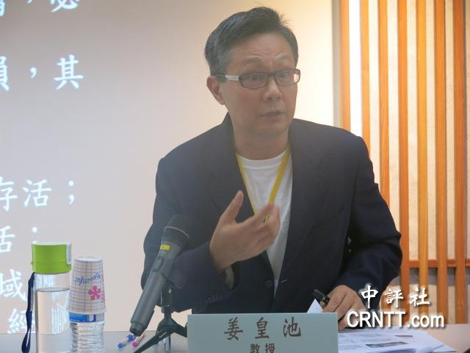
姜皇池。（中評社 戴祺修攝）
中評社台北8月6日電（記者 戴祺修）南海仲裁案發生至今將近一個月，綠營色彩濃厚的台灣國際法學會6日舉辦南海仲裁與台灣學術研討會，先前表示太平島產水量不足的台大國際法教授姜皇池今日也出席針對南海仲裁案的國際法進行報告，姜皇池表示，他與馬英九捍衛太平島主權方向一致，但無法接受馬英九將太平島認定作中國大陸島嶼的前提。同時針對太平島上飲用水量的爭議，姜皇池說，馬英九過去說太平島需要運補、裝設海水淡化器，這些論述都成為菲律賓主張太平島是岩礁的有力證據。
“菲律賓對中國”的南海仲裁案，荷蘭海牙常設仲裁庭7月12日公布結果，稱中國大陸在9段線範圍內主張的歷史權利沒有法律依據，而南沙群島的所有海上地物，均為礁岩，包括太平島在內，引法台灣內部輿論譁然，要求政府捍衛主權聲浪不斷。
姜皇池過去針對太平島發言表示，依照他去太平島的經驗觀察，島上淡水不足，當初確實是從台灣運水過去等言論遭到輿論批評是成為太平島被裁定為岩礁的因素之一，也讓前“總統”馬英九拿出太平島生產的水駁斥姜皇池言論。
姜皇池說，他要感謝“中華民國”國際法學會與馬英九提交法庭之友資料，其中引用日本人調查，證明太平島確實有水、土，因此他與馬英九對捍衛太平島主權方向並無不同，但他無法接受馬英九對中國將太平島規劃為為中國大陸的島，聲名中稱為台灣是中國台灣當局都無任何表示。
姜皇池表示，2014年菲律賓首次提出對南海仲裁的文件，其中只提出討論中國擁有的美濟礁、仁愛礁等等，但中國提出的立場文件要求裁判所有島礁，因為都是中國用承繼11段線的9段線來宣稱對南海主權。因此在南海主權的爭議上，裁判庭認為為了釐清南海經濟海域的歸屬，所以必須要把南海所有島礁進行判定，所以本來不甘台灣的事，最後卻城門失火殃及池魚
國際海洋法中認定島嶼或岩礁的關鍵在於維持人類群居居住以及維持本身經濟生活，姜皇池說菲律賓要強調自己對南海的主權就必須要引用對其有利的論述，因此引用了馬英九曾在國際記者會中談到1950年台灣因為運補問題撤出太平島、2007年“外交部”新聞稿提出建設機場可以提供必要補給、師範大學政治學研究所教授王冠雄與“中央研究院”歐美所研究員宋燕輝等都曾指出台灣必須定期運補太平島，顯見太平島無法維持人類社群長期居住。
針對維持人類群居居住的要件飲用水部分，姜皇池表示，馬英九曾在2016年召開國際記者會提到太平島上有海水淡化設備，這等同於打破太平島並非馬英九宣稱的水源充沛、水質優良，而他自己僅是依照此論述投書報紙上認為太平島的水需要從台灣進口，運氣不好被菲律賓引用，並遭台灣輿論抨擊。
對於維持人類群居居住的另一項要件主食，姜皇池說，除了飲用水外，要維持人類的生存還需要主食，但國內外報告均指出太平島土壤屬於珊瑚沙粒等石灰質土壤不利農耕，而菲律賓主張台灣所提供的開心農場照片也顯現出種植農作物的土壤與太平島其他區域土壤顏色不同，顯示種植用土是從台灣運補太平島，同時政府對外宣傳的太平餐中主食米飯也是台灣運輸太平島，所以無法維持人類群居生存。
最後姜皇池表示，菲律賓專家表示從過去文獻看太平島確實有淡水產出，但產量不足，同時台灣在太平島建跑道，破壞自然狀態，因此無法認定現在是否有淡水，因此他認為，未來捍衛太平島主權應該是要強調環保、生態，而不是持續開發太平島。
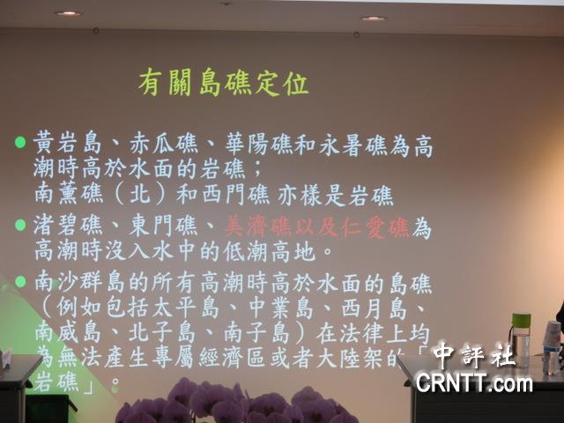
7.
南海仲裁 學者：很難「船過水無痕」中央廣播電台2016/08/06，http://www.rti.org.tw/m/news/detail/?recordId=287035
南海仲裁結果引發各界議論，法務部與台灣國際法學會今天(6日)舉行「南海仲裁案與台灣」學術研討會，聚焦國際法議題。有學者表示，仲裁庭這次判決對未來具有一定程度的重要性，很難因特定國家不接受，就「船過水無痕」；但也因各國對該判決的實踐程度不一，將使這項判決在未來產生動態影響。
「南海仲裁案與台灣」學術研討會邀請多名學者分析此案的國際法問題，其中，身兼國立台北大學及淡江大學兼任助理教授的律師洪偉勝表示，聯合國海洋法公約第121條第3款規定，「不能維持人類居住或其本身的經濟生活的岩礁，不應有專屬經濟區或大陸架」，仲裁庭這次針對這項規定詳加解釋探究、並適用於太平島等個案，在國際海洋法上堪稱空前。
不過，他指出，仲裁庭將「維持人類居住」的要件限縮為「長久定居」，且主張排除任何軍事或其他政府人員的駐守，可構成長久定居的可能性，最後判斷太平島不是島，似乎已逾越海洋法公約原有的文義，而增加原本沒有的限制；另一方面，隨著科技進步，現代人所謂的定居，也可改以通勤或游居的方式取代，顯見仲裁庭只重視歷史紀錄，輕忽人類的科技發展。
洪偉勝也提到，仲裁庭認為，條文中所定的「本身的經濟生活」，不能包含利用週邊專屬經濟區或大陸架所進行的經濟活動，這樣的解釋是否妥適，也值得研議。
他認為，相關判決在未來絕對具有影響力，但因各國沒有普遍實踐，所以影響程度還有待觀察。洪偉勝：『(原音)後續到底121條文第3款，在國際海洋法上的解釋會長成什麼狀況，要看後續各個國家到底是順著這個解釋去開始經營，還是大家都不願意接受。』
台灣國際法學會理事長顏慶章則表示，仲裁庭針對這次的仲裁結果，雖然已提出很詳細的事證分析，但可惜我國無法在仲裁的過程中發聲，以提出更進一步的資訊。
法務部次長陳明堂在開幕致詞時強調，南海仲裁結果影響國家主權，但很多國際事件都不只是單一問題，因此，政府部門應多聆聽民間團體與學者的意見，透過集思廣益，討論出更完善的處理方式。

8.
「南海仲裁太有利菲律賓 姜皇池：好事變壞事」自由時報2016/08/06，
http://news.ltn.com.tw/news/politics/breakingnews/1786826
〔記者曾韋禎／台北報導〕南海仲裁結果對菲律賓最有利，台大法律系教授姜皇池表示，這個結果有利到菲律賓都吞不下，像是已由中國填海造陸的美濟礁判給菲律賓，他們能要中國撤兵？這是國際法社群認為可以藉此解決爭端，卻未解決問題，反讓問題更棘手。

- 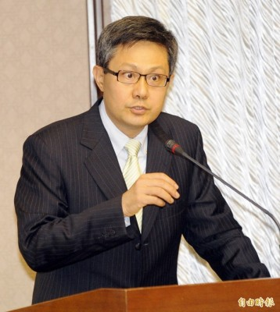
南海仲裁結果對菲律賓最有利。台大法律系教授姜皇池表示，這個結果有利到菲律賓都吞不下。（資料照，記者陳志曲攝）
台灣國際法學會今舉辦「南海仲裁案與台灣」學術研討會。姜皇池指出，菲律賓為了主張太平島不是「全權島嶼」，提出種種論證。包括菲律賓以馬英九總統在國際記者會指出，台灣曾於1950年因運補問題撤出太平島、台灣外交部新聞稿曾提及建造機場能提供必要補給，因此無法維護人社群長期居住。
在太平島有無可飲淡水。菲律賓提出馬英九在今年1月28日的國際記者會提到太平島有海水淡化設施，等自認淡水不足。仲裁庭最後並不否定太平島有淡水，但認為太平島的自然承載力有限，過去沒有自願前來定居的人類，不符維持人類居住的要件。
姜皇池表示，大家都認為仲裁結果有利菲律賓，但就是太有利了，認定美濟礁、仁愛礁屬於菲律賓，但中國已在美濟礁填海造陸，菲律賓有可能要求中國撤軍？仲裁庭用最嚴格的標準來判定，這是國際法社群認為可以藉此解決爭端，但實際上卻沒解決問題，反讓問題更棘手。是期待好事，結果卻壞事。
姜皇池認為，仲裁稱台灣是「中國的台灣當局」，當然不能接受。而中國要台灣吞下11段線，台灣不能吞下去。
對於政府有意將太平島建設為人道救援基地。姜皇池建議，應站在生態保育的角度出發，強調太平島的環境保護。
「南海仲裁案衝擊台灣國際地位」ETToday2016/08/06，http://www.ettoday.net/news/20160806/750058.htm
南海仲裁將太平島降格為礁，後續風波不斷。台灣大學法律系教授姜皇池今天（6日）在「南海仲裁案與台灣」學術研討會表示，不贊成太平島變成人道救援中心或運補基地，應站在生態保育的角度出發，且仲裁庭提及台灣都稱為「中國台灣」，這不僅衝擊太平島法律定位，更衝擊台灣整體國際法地位問題。
台灣國際法學會與法務部6日舉辦「南海仲裁案與台灣」學術研討會，聚焦全球最關切的國際法議題，邀請多位學者分析此案的國際法問題。姜皇池提到，仲裁結果並沒否認太平島有淡水，過去沒有一定人口長期居住，僅被短暫利用，也不能維持一定人口長期居住，因此認定太平島是島礁。
姜皇池認為應該主張全權島嶼的角度，更應強調環境保護。法務部政務次長陳明堂在開幕致詞時表示，南海仲裁結果影響國家主權，但很多國際事件都不只是單一問題，因此，政府部門應多聆聽民間團體與學者的意見，集思廣益，討論出完善的處理方案。

9.
「南海仲裁案研討會》學者：這面照妖鏡 照見台灣國際困境」風傳媒2016/08/07，http://www.storm.mg/article/151162 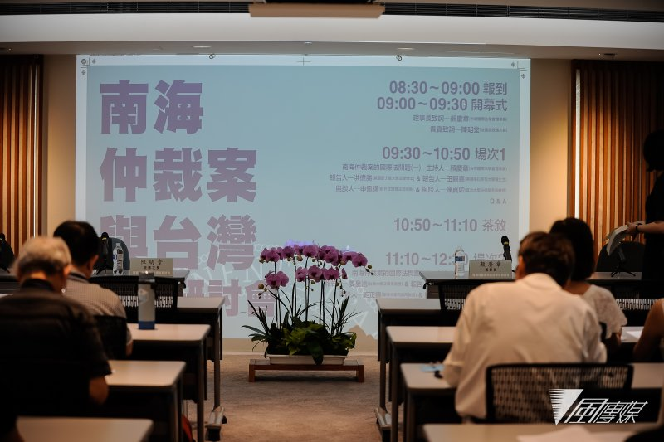
「南海仲裁案與台灣」學術研討會。（甘岱民攝）
民進黨政府多次表達「絕不接受」南海仲裁文，其中也因台灣在南海仲裁案中被多次以「中國的台灣當局」相稱，政府指此稱謂「貶抑我國作為主權國家的地位」。學者則對仲裁庭如何處理台灣地位有不同看法，但同意這次的仲裁案像是「照妖鏡」，讓台灣地位在國際上面臨的困境現形。
法務部與台灣國際法學會6日舉辦「南海仲裁案與台灣」研討會。在「南海仲裁案與台灣地位」的議題方面，政大國際法學研究中心研究員宋承恩指出，中國在2014年提出立場文件時曾批菲律賓刻意將太平島排除在中國控制、佔領的島礁外，嚴重違反「一個中國原則」，而前總統馬英九對此沒有異議。

宋承恩：切斷與中國歷史連繫，對太平島主權主張才有主體性
他指出，仲裁庭在訴訟過程中為「太平島屬於第三方」保留了空間，他曾呼籲馬英九政府應介入、參與，但未被接受，不要觸怒中國應是其主要考量。
宋承恩指出，仲裁結果並未直接對太平島做任何實體性的判決，而是在確定管轄權時連帶就相關事實與證據認定其地位，並未對台灣產生任何有拘束力的判決，台灣可主張對我不生效力，不需因「中國的台灣當局」就對號入座。
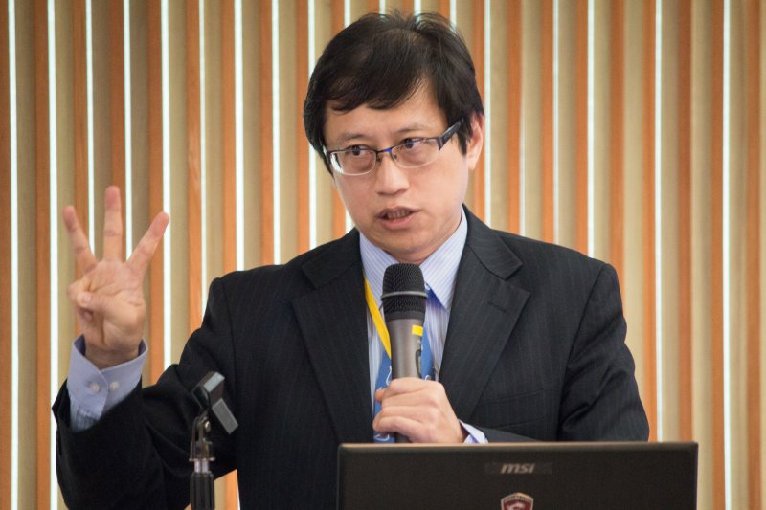
英國牛津大學法學博士候選人宋承恩於，「南海仲裁案與台灣」學術研討會發言。（李振均攝）宋承恩說：「不是說仲裁庭叫我『中國的台灣當局』我就拒絕接受，叫我『中華民國』我就接受。」而是要看仲裁庭的處理，仲裁庭的確有深入考慮到台灣在國際上的位置，在南海的位置，特別是太平島擁有者的位置。
他認為，南海仲裁案可看出海域與領土的爭議是可強制用爭端機制處理的，這件案子是「照妖鏡」，「我們沒有空間不處理在國際司法上，台灣的國家定位問題」，若不要做「中國的台灣當局」，最好的方法是以「第三方」身份介入，而台灣對太平島的主權主張必須切斷與中國的歷史聯繫，才能有台灣的主體。

蔡季廷：仲裁廷並未採取極端「一中法理」
台灣大學政治系助理教授蔡季廷認為，仲裁庭並未完全將台灣的地位視為附屬於中國，在實體審理階段，法官問菲方律師，台灣各種實踐的法律效力是否歸於中國以及台灣是否代表中國，這是最接近處理台灣地位的部分；菲方律師表示，1949年以前的中華民國的行動自應歸於中國，之後則不代表中國。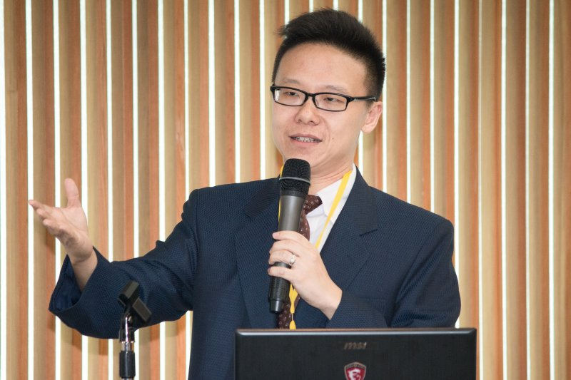
台灣大學政治系教授蔡季廷於，「南海仲裁案與台灣」學術研討會發言。（李振均攝）
蔡季廷指出，仲裁庭或菲律賓並未採取極端的「一中法理」看待台灣，例如並未稱台灣為「中國的一省」，雙方都認為「中國的台灣當局」接近於「特殊實體」的概念；而國際上「特殊實體」，在不同場域有多元彈性身份，如同台灣在不同國際組織有五花八門的權利義務，「台灣的定位不可能在南海仲裁案中確定。」

林廷輝：太平島包進中國，台灣間接包到中國
新台灣國策智庫副執行長林廷輝持不同看法。他指出，雖然仲裁文對台灣的稱呼除「中國的台灣當局（Taiwan Authority of China）」之外，還有「Republic Government of China（中國的共和政府）」、「Republic of China（中華民國）」，但不管用那個名詞，仲裁庭都「試圖要把太平島包到中國，間接也把台灣包到中國」。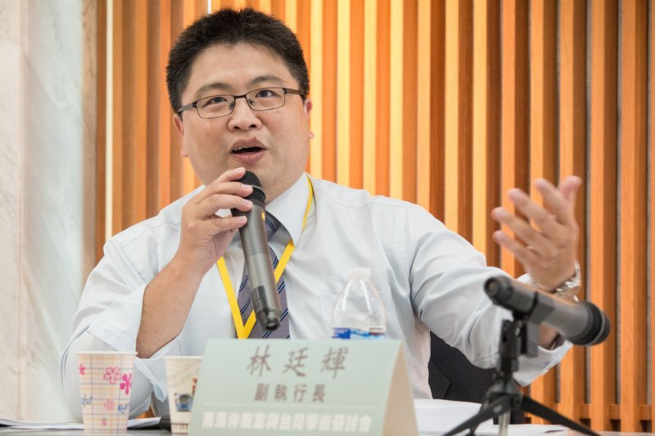
新台灣國策智庫副執行長林廷輝於，「南海仲裁案與台灣」學術研討會發言。（李振均攝）
林廷輝舉例，仲裁書提及，馬英九曾邀請仲裁員到太平島參觀，但仲裁員以中國強力反對而拒絕，如果太平島是台灣的，「何以中國抗議就不來了？」。
林廷輝指出，他同意宋承恩將仲裁案比喻為「照妖鏡」，仲裁文「照清楚台灣的主體地位是什麼。」仲裁案後，仲裁庭已解散，林廷輝建議政府現在邀請仲裁員到太平島走一走，也可推展國際觀光，「總不會因中國抗議就不能來。」

姜皇池：仲裁衝擊台灣總體國際法定位
台大法律系教授姜皇池指出，稱台灣是「中國的台灣當局」當然不能接受，「會把我們害死」，仲裁庭認為台灣是中國的一部分，即使爭取到太平島被認定為島嶼，也是「中國的島嶼」，馬英九從頭到尾都知道，但「一句話都不說」。
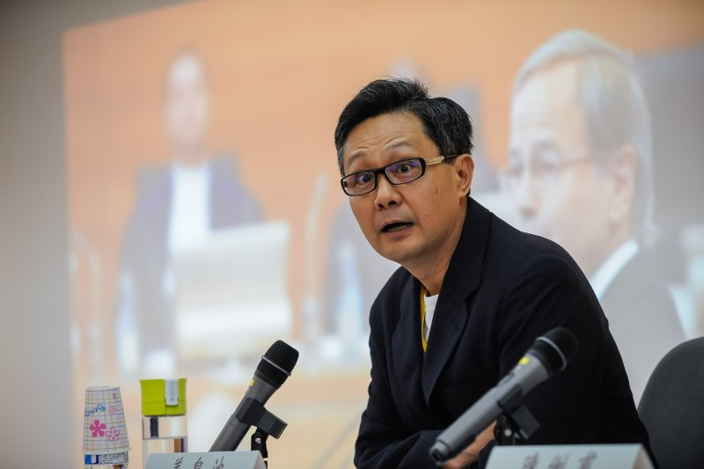
台灣大學法律系教授姜皇池認為，台灣必須謹慎因應南海仲案對台灣總體國際地位的衝擊。（甘岱民攝）
姜皇池指出，「台灣是中國的一部分」是菲律賓及仲裁庭庭審理的前提，台灣不能接受這樣的前提，才能主張判決僅能拘束中、菲，不能拘束台灣；雖然如此，台灣仍需審慎因應判決對台灣總體國際地位的衝擊。
他指出，仲裁文提到，菲律賓主張「台灣當局」與中國在極大化太平島的可能海域權利上有著相同的利益，「台灣當局」與中國都宣稱代表中國擁有太平島的主權，因菲律賓在此又強調它支持「一個中國政策」的立場，如此不僅衝擊太平島的法律地位，更衝擊台灣總體國際法定位問題。
10.
「南海仲裁案研討會》扁朝陸委會副主委黃偉峰：可以不認同 不能「絕不接受」」風傳媒2016/08/06，http://www.storm.mg/article/151110
前陸委會副主委黃偉峰6日在法務部與台灣國際法學會主辦的「南海仲裁案與台灣」研討會上，就直言小國在國際政治現實要生存，不能忽略國際法的限制，台灣可以不認同仲裁結果，但不能去discredit（質疑）國際法正當性。（甘岱民攝）
南海仲裁案出爐，蔡英文總統第一時間強硬宣示「絕不接受」，美方、綠營內部都有議論，前陸委會副主委黃偉峰6日在法務部與台灣國際法學會主辦的「南海仲裁案與台灣」研討會上，就直言小國在國際政治現實要生存，不能忽略國際法的限制，台灣可以不認同仲裁結果，但不能去discredit（質疑）國際法正當性，對國際法本身不承認，甚至評的一文不值。

「絕不接受」何來？遠景基金會準執行長隔空質問準副執行長
不過，對黃偉峰的提問，內定接掌國安局外圍遠景基金會執行長的賴怡忠答覆時，卻說「我覺得要去問林廷輝，（現任新台灣國策智庫執行長，國內南海議題專家，內定未來遠景基金會賴的副手）」，對蔡英文總統，講很多次「絕不接受」，包含華郵訪問，也說絕不接受，林應該最清楚決策過程是為什麼？」甚至稍後黃也提到我方參與國際民航組織（ICAO）的問題，賴也質疑「陸委會說要跟中國先協商，不曉得決策哪出來？這也要先去問林廷輝！」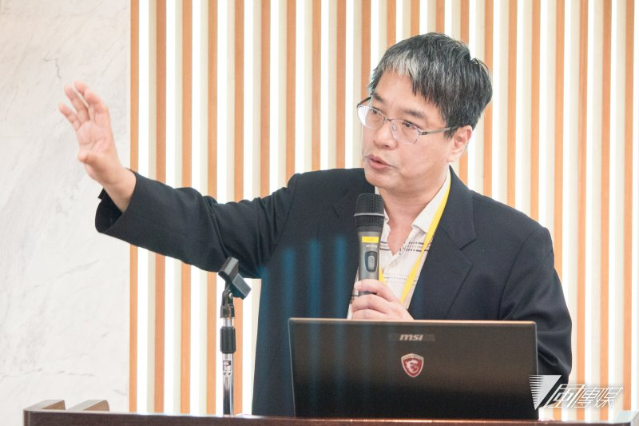
內定接掌國安局外圍遠景基金會執行長的賴怡忠說，內定遠景基金會副執行長的林廷輝，應該最清楚決策過程是為什麼？」（李振均攝）

遠景基金會準副執行長：未參加宣示前決策
賴怡忠回答時，林廷輝已離席，林晚間受訪時僅說，他僅以學者身分，提供部分政策建議，並未參與12日最後宣示前的決策，也從未參加ICAO議題的討論與決策。」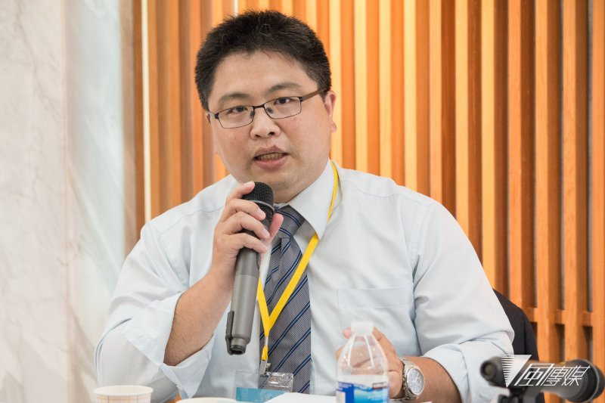
新台灣國策智庫副執行長林廷輝晚間受訪時僅說，他並未參與12日最後宣示前的決策，也從未參加ICAO議題的討論與決策。（李振均攝）
今天研討會第四場，賴怡忠於報告中，提到仲裁結果出爐後，我方基於太平島被降為礁，仲裁書稱台灣中國當局及不能參與仲裁過程三項不妥，宣示不接受與不被判決結果約束，不被約束是法律用語，「不接受是另一不同層次問題」，且為了宣示主權，僅台灣派軍艦，比中國是派民航機降落在爭議島嶼上，意涵還要大，但國際是要求要降溫。
賴還說，他觀察到民進黨正式就任前，南海爭議一定提國際法及國際海洋法，但這次說擱置爭議及共同開發，卻沒國際法的字眼，這是新的發展。

黃偉峰：不能去discredit國際法體系
黃偉峰在研討會最後請教賴怡忠，指賴的報告提到，南海仲裁後，台灣的處理好像跟中國是「惟二」對國際法體系不尊重，但這對台灣未來國際空間影響，南向政策、美中關係間，影響是什麼？黃偉峰認為國際政治現實，大國為所於為，小國逆來順受，要生存除靠自己，靠朋友合縱連橫，也不能忽略國際法的限制，但他擔心台灣這個立場，「我們可以不接受、不認同仲裁庭結果，但不能去discredit，對國際法體系本身不予承認，甚把其合法性、正當性評為一文不值。」
黃偉峰直言，台灣可以說不接受不認同仲裁庭把太平島判為礁，但該尋求國際法體系，是否仍有救濟方式，應等到國際法體系沒法有任何救濟，這時才有資格說我沒法接受，因為現在美、日、澳洲，大部分國家都說仲裁出來，希望能接受仲裁庭結果，但對我方來說，仲裁結果對我不利，所以當然不認同，所以才尋求救濟，但如果沒任何管道可以救濟，這時才採取其他措施，這樣我方的作法才更有正當性。
黃偉峰也認為，我方也可跟中國講說，既然稱兩岸要共同維護南海主權，太平島問題我方要提國際法上的救濟，中國支不支持，我方也可跟美日解釋，是要把中國引入國際法體系來救濟，兩岸合作不一定是立場上合作，也可把中國引入國際法體系，但現在我方派軍艦，好像強權國家作法，中國都還沒這強烈反應，美國、日本，甚至其他同情、支持我們參與國際民航組織（ICAO）的國家對台灣看法是如何？黃偉峰擔心，這對後續國際政治，這對台灣是正面？還是負面？
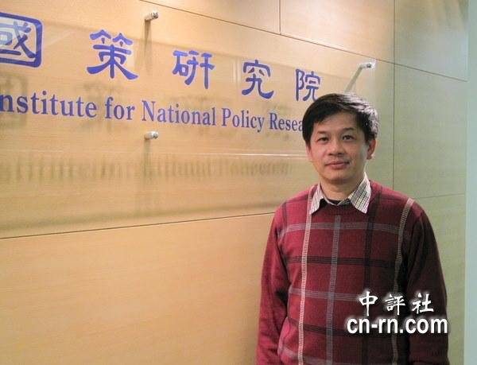
前陸委會副主委黃偉峰6日在法務部與台灣國際法學會主辦的「南海仲裁案與台灣」研討會上，就直言小國在國際政治現實要生存，不能忽略國際法的限制。（中評社）

賴怡忠：找太平洋島國 一同打官司
對黃的提問，賴怡忠除先隔空「質問」未來在基金會的副手，也說他同意台灣應用國際法來伸張本身權力，有人認為我們在國際上完全沒任何身分，但不等於我們在國際法上沒工具，例如太平島島礁問題，台灣可以找可能島變成礁的國家打別的官司，這是我們可以處理的途徑，因為這會影響很多太平洋島國，很多太平洋的島，小小沒什麼人住，照這仲裁庭說法，都不能變成島，很多台灣友邦都會受影響，至於台灣中國當局敘述，也應去了解，到底馬政府在那時處理過程中，是否有給仲裁庭這樣的想法或藉口。
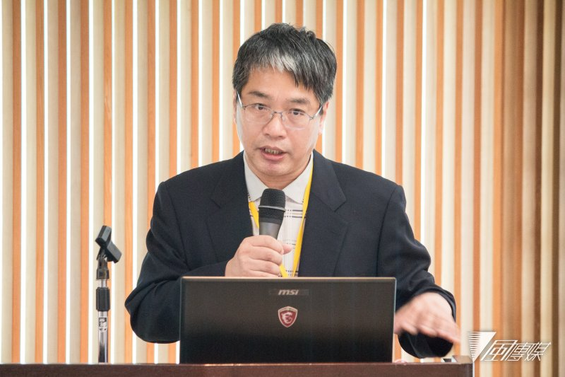
台灣智庫副執行長賴怡忠說，太平島島礁問題，台灣可以找可能島變成礁的國家打別的官司。（李振均攝）
賴怡忠也認為，實際上這對台灣影響已經出現，但台灣和中國關係沒因為這樣好到哪，否則沒法解釋藝人戴立忍被迫為了台獨藝人指控簽切結書，陸客火燒車事件，中方官員仍不跟我方接觸。
11.
「「南海仲裁與台灣」學術研討會，蔡政府國安外圍多人出席」風傳媒2016/08/05，http://www.storm.mg/article/150815
南海仲裁結果，蔡英文政府聲望也受挫，不過，法務部明6日與台灣國際法學會聯合舉辦「南海仲裁案與台灣」學術研討會，針對該案中的國際法問題，台灣國際地位進行探討，遠景基金會新任董事李明駿、楊昊，內定正副執行長賴怡忠、林廷輝，及亞太基金會內定執行長林文程等蔡英文政府國安體系人士，都受邀與會，擔任報告人或與談人。
明天會議，除多位蔡政府國安外圍遠景、亞太基金會新人事出席，以學者身分替蔡政府在南海仲裁議題上提出申論及辯護，曾被馬英九前總統以不具名方式，質疑其在太平島爭議上「賣台」的台大法律系教授姜皇池，也受邀與會，就南海仲裁的國際法問題發表報告。
明天研討會，從上午到下午，共安排四場專題討論，上午的專題一和專題二聚焦於南海仲裁案的國際法問題，分別由顏慶章及前台北莫斯科經濟文化協調委員會駐莫斯科代表處代表陳榮傑主持。
下午的專題三則討論南海仲裁案與台灣地位，由前台灣國際法學會理事長邱晃泉主持， 專題四以南海仲裁案與國際關係為題，主持人由中央研究院法律所研究員廖福特主持。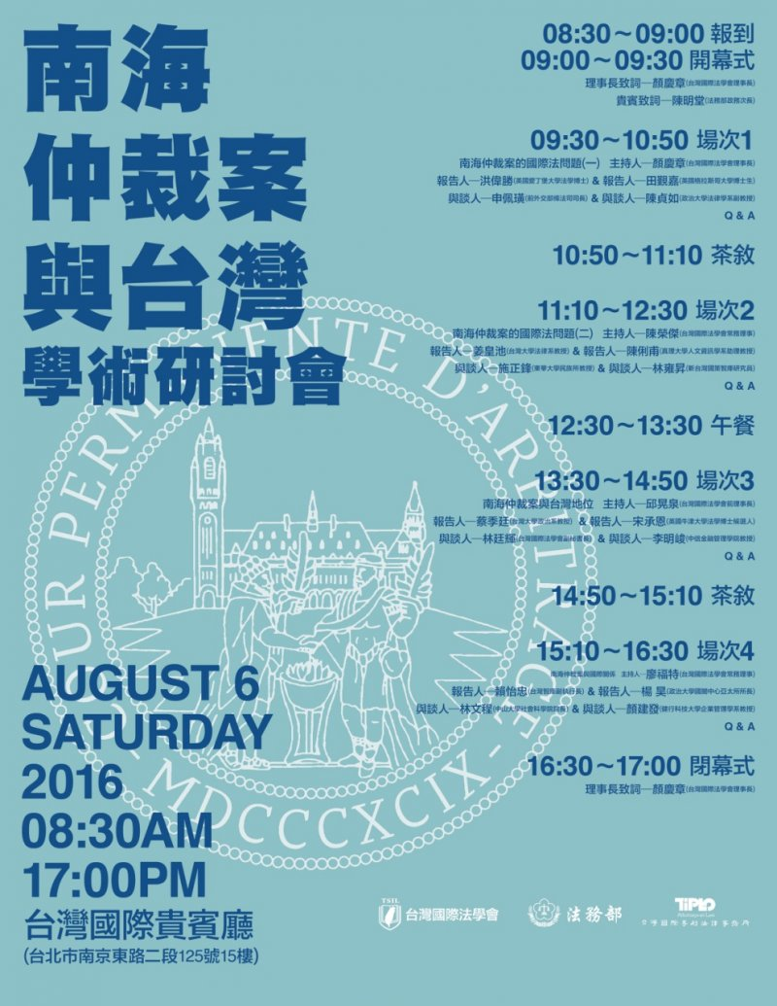
南海仲裁學術研討會。
12
「南海仲裁案 學者：大國侵蝕東協 菲騎虎難下」聯合新聞網2016/08/07，http://udn.com/news/story/6656/1878438
南海仲裁案，菲律賓真的勝利了嗎？政大國關中心亞太所所長楊昊表示，南海仲裁案不是一個結束，反而帶來另一波新的效應，而且已開開始了。菲律賓在日前仍提醒漁民不要前往黃岩島捕魚，避免爭端再次發生，其實是陷入了兩難。
楊昊昨天在台灣國際法學會舉辦的研討會說，如果真的要執行仲裁的結果，菲律賓沒有國力；如果不執行，如何跟美國、日本交代？對也準備採取法律行動的馬來西亞、越南怎麼交代？「陷入騎虎難下的局面」。南海問題真正角力的其實是國際政治，東協核心地位的「區域和國家利益的有機結合、亞太地區大國尊重東協、主導區域整合和對話」，均因大國介入被侵蝕。
不過，台灣智庫副執行賴怡忠認為，不管菲律賓有沒有辦法實質執行，至少在法理上立於不敗，法理上的有利和接續的行動沒有直接關係。如果擱置仲裁，對菲國等於放棄仲裁結果，往後對菲律賓談其他的問題就不再存有正當性，同時也會影響東協，違反東協要有共同一致行動的基本期待，恐引發越南等其他國家的不滿。
台灣國際法學會理事長顏慶章表示，仲裁庭是依據是否具有自身經濟能量、是否形成一個社群，而不是有沒有水可以喝；判決書裡顯示，台灣就一個人設籍，「你不設籍就罷了，只有一個人，剛好給人家一個很好的證明，是為了特定目的而設籍。」如果將來要去挑戰這件事，真的要歡迎人家去設籍、住在那邊，所以應該「請馬前總統去設籍。」
台大政治系助理教授蔡季廷表示，基於程序規則，仲裁庭在過程中要求菲律賓回應台灣官方、非官方在不同國際場域所發表或遞交的有關台灣歷史性論述與太平島的資料與文件。仲裁庭其實把台灣當成是一個特殊實體，並不像外界想像的「被認為完全附屬於中國的一部分」。
13.
「南海仲裁 學者：彰顯台灣為特殊實體」中央社2016/08/06，http://www.cna.com.tw/news/aipl/201608060270-1.aspx
（中央社記者陳家倫台北6日電）南海仲裁結果稱呼台灣為「中國台灣當局」，對此，有學者觀察仲裁過程，發現仲裁庭很小心處理台灣地位，並非如外界所想的「台灣是完全附屬中國的一部分」，而是一個特殊實體。
法務部與台灣國際法學會今天舉行「南海仲裁案與台灣」學術研討會，下午的分場次邀請台灣大學政治系助理教授蔡季廷、英國牛津大學法學博士候選人宋承恩發表論文，討論「南海仲裁與台灣地位」。
荷蘭海牙常設仲裁法院7月12日就菲律賓提出的南海仲裁案作出裁決，稱中國大陸在「9段線」範圍內主張的歷史權利沒有法律依據，而南沙群島的所有海上地物均為礁岩，包括太平島在內。
此外，仲裁更以「中國台灣當局」（Taiwan Authority of China）的不當名稱來稱呼中華民國。
但蔡季廷表示，仲裁庭對台灣身分的態度，並不像外界想像的「被認為完全附屬於中國的一部分」。
他觀察，基於程序規則，仲裁庭在過程中要求菲律賓回應台灣官方、非官方在不同國際場域所發表或遞交的有關台灣歷史性論述與太平島的資料與文件，但菲律賓指出完全不需要回應。
蔡季廷說，因為菲律賓認為，台灣在1949年以後的行動，不應代表現在的中國政府，而仲裁庭雖然認為菲律賓應該要回應台灣，但也不認為台灣的主張效力會歸到中國身上。仲裁庭其實把台灣當成是一個特殊實體，很重視台灣有效發出的聲音。
雖然外界視菲律賓在南海仲裁大獲全勝，但宋承恩表示，從中也看到台灣的一些機會，例如仲裁雖提到「中國台灣當局」，但也提到福爾摩沙與中華民國政府，並沒對台灣地位做認定，「不必對號入座」。
他指出，整個南海仲裁其實留有對第三方機制的處理空間，例如一審中越南出面要求資料，後來馬來西亞也有提醒不要處理到馬國的水域，仲裁庭應該也有預期太平島的「持有者」會出來爭取權利。
宋承恩說，這次的南海仲裁就像照妖鏡，當國際間都認為以「U型線」或「歷史性權利」等主張南海大範圍水域並不符合國際法之際，台灣應該要自問「到底自我的定位是什麼，過去的主張到底實不實際？
14.
「綠營智庫：蔡向海洋法院提訴訟突破一中錯覺」中評網2016/08/06，http://hk.crntt.com/doc/1043/4/0/7/104340734.html?coluid=7&kindid=0&docid=104340734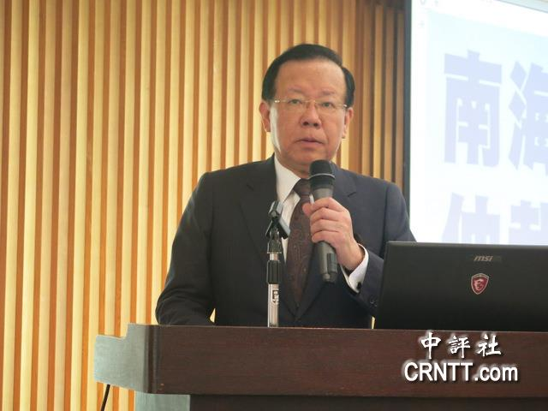
顏慶章。（中評社 戴祺修攝）
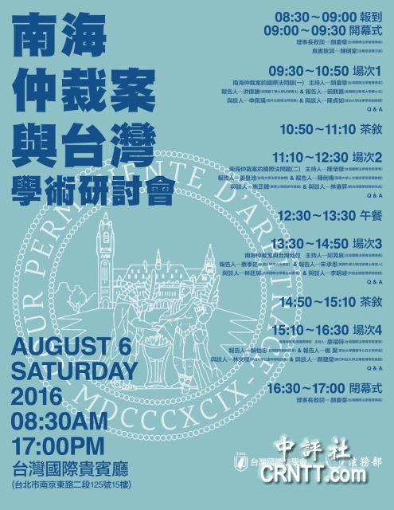
台灣國際法學會6日舉辦南海仲裁與台灣學術研討會。（中評社 戴祺修攝）
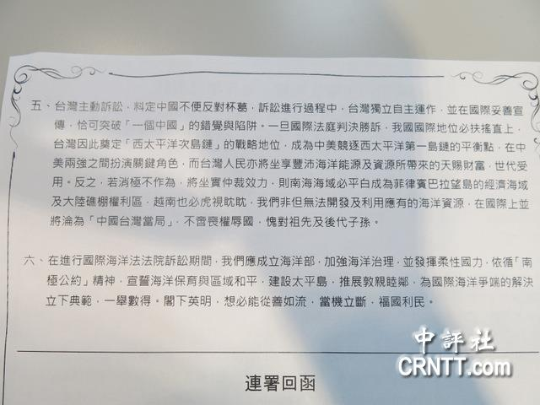
新聞稿。（中評社 戴祺修攝）
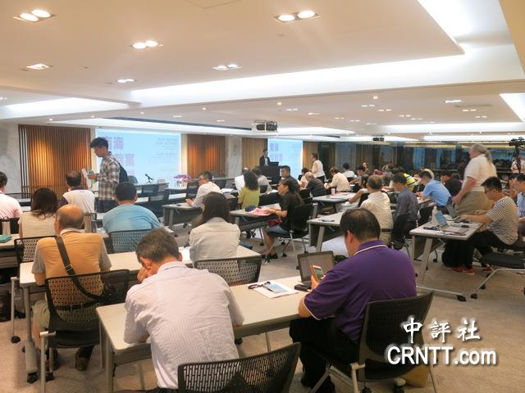
南海仲裁與台灣學術研討會。（中評社 戴祺修攝）
中評社台北8月6日電（記者 戴祺修）南海仲裁案發生至今將近一個月，綠營色彩濃厚的台灣國際法學會6日舉辦南海仲裁與台灣學術研討會，會中智庫、學者精銳盡出，包含遠景基金會內定正副執行長賴怡忠、林廷輝與新任董事楊昊、李明駿及亞太基金會內定執行長林文程等人，這也是南海仲裁案發生至今首次有綠營智庫發起的大型學術研討會，會中對南海仲裁案的評論角度可以代表綠營思維方向，今日台灣國際法學會活動現場提供呂秀蓮資料，其中提出建請蔡英文向國際海洋法法院提起訴訟的要求，並認定台灣若主動提請訴訟，中國不便杯葛，如此台灣便可以在訴訟過程中突破一個中國的錯覺。
“菲律賓對中國”的南海仲裁案，荷蘭海牙常設仲裁庭7月12日公布結果，稱中國大陸在9段線範圍內主張的歷史權利沒有法律依據，而南沙群島的所有海上地物，均為礁岩，包括太平島在內，引發台灣內部輿論譁然，要求政府捍衛主權聲浪不斷。
研討會中由陳水扁執政時期的“財政部長”、也是現任台灣國際法學會理事長顏慶章主持，邀請東華大學民族發展與社會工作學系教授施正鋒、以及隔空叫陣馬英九的台大法律系教授姜皇池、台灣大學政治系蔡季廷等人出席，從國際法規到台灣在南海地位等角度評論南海仲裁案，這也是南海仲裁案發生至今近一個月以來，首次由綠營智庫發起的大型學術研討會。
南海仲裁案發生後，相較於泛藍陣營大團結，一致呼籲政府要以“中華民國”歷史由來的11段線或是U形線來維護太平島主權，蔡英文所領導的民進黨與林全“內閣”，囿於內部“台獨”意識形態因素，無法支持包含“中華民國”歷史的11段線論述，但遲至今日綠營仍沒有提出讓台灣民眾信服的觀點，因此今日的研討會中，台灣國際法學會提供呂秀蓮對南海論述，在不違反獨派避談“中華民國”的底線下，援引國際海洋法公約附件六中第二十條規定，國際海洋法法院應對締約國以外的實體開放條文，據此蔡英文應向國際海洋法法院提起訴訟，，並認定台灣若主動提請訴訟，中國不便杯葛，如此台灣便可以在訴訟過程中突破一個中國的錯覺。
公約附件六中第二十條規定，國際海洋法法院應對締約國以外的實體開放條文，據此蔡英文應向國際海洋法法院提起訴訟，，並認定台灣若主動提請訴訟，中國不便杯葛，如此台灣便可以在訴訟過程中突破一個中國的錯覺。

15.
「南海仲裁案與台灣研討會 6日舉行」中央社2016/08/05，http://www.cna.com.tw/news/aipl/201608050031-1.aspx
（中央社台北5日電）台灣國際法學會與法務部明天辦「南海仲裁案與台灣」學術研討會，聚焦全球最關切的國際法議題，邀重要國際法律、外交學者與智庫專家交流討論，深度分析與探討維護中華民國國際法地位。
今年7月12日國際海洋法庭公布仲裁南海海域爭議，判決涉及中華民國國際法地位。面對如此影響巨大的國際仲裁案，台灣國際法學會基於關心海上安全秩序，及此案對海洋法、中華民國國際法地位及亞太地區國際關係影響，明天於台灣國際貴賓廳舉辦「南海仲裁案與台灣」學術研討會。台灣國際法學會理事長顏慶章及法務部次長陳明堂將與會致詞。
西元2013年1月，菲律賓以中華人民共和國在南中國海（菲律賓稱西菲律賓海）中菲爭議海域基於「九段線」海洋權益主張及近年海洋執法和島礁開發活動已違反「聯合國海洋法公約（UNCLOS）」為由，向國際海洋法法庭提出對中華人民共和國提起仲裁案。
今年7月12日仲裁庭公布仲裁結果，在「聯合國海洋法公約」下中國對南海自然資源不享有基於「九段線」的「歷史性權利」。仲裁庭裁定中國在南海的填海造陸給環境造成不可挽回的損失，要求中國政府停止在南海的活動。
台灣國際法學會表示，中華民國是南海聲索國之一，且判決書指出太平島為岩礁，不能主張200浬專屬經濟區等權利，南海議題攸關中華民國國際法地位。
「南海仲裁案與台灣」學術研討會安排四場專題討論，專題一和專題二聚焦於南海仲裁案的國際法問題，分別由顏慶章及前台北莫斯科經濟文化協調委員會駐莫斯科代表處代表陳榮傑主持，由英國愛丁堡大學法學博士洪偉勝、英國格拉斯哥大學博士生田覲嘉、台灣大學法律系教授姜皇池及真理大學人文資訊學系助理教授陳俐甫提報告；前外交部條法司長申佩璜、政治大學法律學系副教授陳貞如、東華大學民族所教授施正鋒、新台灣國策智庫研究員林雍昇與談。
專題三則討論南海仲裁案與台灣地位，由前台灣國際法學會理事長邱晃泉主持，邀台灣大學政治系助理教授蔡季廷、英國牛津大學法學博士候選人宋承恩提報告；新台灣國策智庫副執行長林廷輝、新台灣國策智庫研發長李明峻與談。
專題四以南海仲裁案與國際關係為題，由中央研究院法律所研究員廖福特主持，邀台灣智庫副執行長賴怡忠，及政治大學國關中心亞太所長楊昊提報告；中山大學社會科學院院長林文程與健行科技大學企業管理學系教授顏建發與談。

